## 社团宣传管理平台项目概要设计说明书

|  |  |
| --- | --- |
| **项目名称** | **社团宣传管理平台的设计与实现** |
| **项目人员** | **程赵旭 王成龙 岳凤彬 胡苏齐 王文通** |
| **项目起止时间** | **2020.05.14----2020.07.06** |

**2020年5月18日**

1．引言

1.1编写目的 3

1.2项目背景 3

1.3参考资料 3

2．任务概述 4

2.1目标 4

2.2运行环境 4

2.3需求概述 4

3．总体设计 5

3.1处理流程 5

3.1.1 操作流程简介 5

3.1.2 数据增加流程简介 5

3.1.3 数据修改流程简介 6

3.1.4 数据删除流程简介 6

3.2总体结构 7

3.3功能分配 7

3.3.1 管理员功能 7

3.3.2 社长功能 8

3.3.1 社员功能 8

4．接口设计 8

4.1外部接口 8

4.1.1 用户界面 8

4.1.2 软件接口 8

4.1.3 硬件接口 8

4.2内部接口 8

5．数据结构设计 9

5.1逻辑结构设计 9

5.2物理结构设计 9

# 1．引言

## 1.1编写目的

本文对社团管理系统的结构进行总体设计，其主要包括：软件组成模块设计、模块功能设计、模块的层次结构的设计、接口设计、软件数据结构的设计等。在概要设计过程中需要把软件按照一定的原则分解为模块层次，赋予每个模块一定的任务，并确定模块间调用关系和接口；不需要过多考虑模块的内部实现；模块间的接口与参数的传递在这个阶段要定得十分细致明确，应编写严谨的数据字典，避免后续设计产生不解或误解。在概要设计阶段，应最大限度地提取可以重用的模块，建立合理的结构体系，节省后续环节的工作量。

## 1.2项目背景

将计算机与互联网技术加入到社团宣传管理平台中，改变了传统社团固定时间、固定管理人员的工作模式，同时使高效性贯穿于社团宣传与社团的工作模式中，让高校学生不再因时间、空间的局限性所累，随时随地了解相关信息，真正实现社团宣传管理层次的信息化水平，同时充分激发管理人员的潜能，为管理人员减负，节约开支，对入社有兴趣的同学也更便捷的查询社团相关信息，省去大量时间。

随着90年代末以来，信息化程度的爆炸式增长，高新技术已经嵌入到生活的各个角落，由此，一款能够改变社团宣传管理传统模式，让计算机替代高校学生人力资源，减少高校学生工作负担，可以进行大规模社团事务处理的社团宣传管理平台应运而生。世界已经处于高速发展，高速变革的时代。每一个大学校园不能在仅仅桎梏于依靠学生、老师进行日常管理的工作，个别发达国家将社团管理平台推广到高校校园中可以追溯到上世纪90年代末期，我们国家在高校社团宣传管理方面与发达国家的差距已经过大，落后就要追赶，社团宣传管理同样不容忽视，本社团宣传管理平台实现了诸多可用于社团的功能，极大的满足高校教师、高校学生刻不容缓的需求。

## 1.3参考资料

社团宣传管理平台项目开发计划书

社团宣传管理平台需求说明书

# 2．任务概述

## 2.1目标

本社团宣传管理平台拥有足够高校使用的存储空间与容量，本社团系统是建立在WEB平台上，使用Sql Server 2008作为后台数据库，可以满足社团日常的查询与统计功能服务，正是满足了当今时代社团迫在眉睫的需求，且存储信息的数据库容量足够满足高校社团的需求，同时兼备安全性和可靠性。本社团宣传管理平台能及时处理社团申请，社团活动等信息，且能更便捷地对社团信息进行统计和查询工作，不仅如此，为了有效避免个别同学有意无意地破坏数据库中的信息，本社团宣传管理平台设置了社团信息的数据备份功能，为学生的信息保驾护航。

## 01论文表格2.2运行环境

## 2.3需求概述

对于所设计的社团宣传管理平台来说，衡量其系统性能的高低主要就是可存储的社团学生信息的多少，展示给用户的界面要尽可能友好，同时要保障广大社团成员和学生的个人信息不被拿作非法使用。并且本项目所设计的社团宣传与管理平台可以在任何地点使用，正常连网的计算机，就是所需要的全部，计算机需要满足的配置要求在下面表格中展示。除此之外，要尽可能使设计的社团宣传管理平台能够独立运行，不绑定其他软件。

本社团宣传管理平台要求具备效率高、理解性强、可维护性高、可靠性强在这几个特点。用户必须能够对该平台进行初步理解并容易学会简单操作。可靠性就是所说的健壮性，能够对突发情况做出相应的对策。可维护性，就是要求我们的平台能够进行维护更新。在开发这个社团宣传管理平台的过程中，要全面考虑多种矛盾，在资源、时间、经费的多重限制下，让开发的社团宣传管理平台能够最大限度的达到所预期的实现要求。

# 3．总体设计

## 3.1处理流程

### 3.1.1 操作流程简介

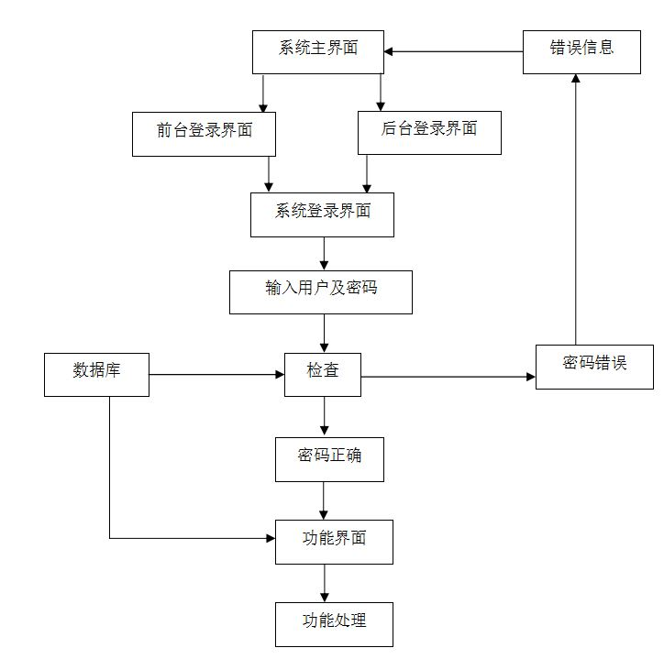首先简单介绍社团宣传管理平台操作流程：首先进入社团网站前台展示界面，在该界面右侧的功能栏有用户登录框，这里的用户身份指的是社团成员身份或者社长身份，如果为管理员身份，需要点击导航栏的后台超链接，进入后台登录界面，该界面是为管理员登录而设置的，输入社团超级管理员账号密码，密码经DAO层与数据库中信息对比之后，如果密码正确，会跳转到社团管理员的后台管理界面，密码错误会弹出一个Alert警告框，提示用户密码与账户不匹配。操作流程图如下：

图3-1 操作流程图

### 3.1.2 数据增加流程简介

向该网站中添加社团成员信息或者其他信息时，每个信息都配有一个编号，编号字段不可人为编写，系统自动给出编号字段，其他信息需要用户自行填写，填写内容的格式、信息的正确性由系统进行判断，当输入通过了表单校验后，会保存到数据库中，不合法输入会报错，无法提交，需要用户进行修改。数据增加详细步骤如下图所示：

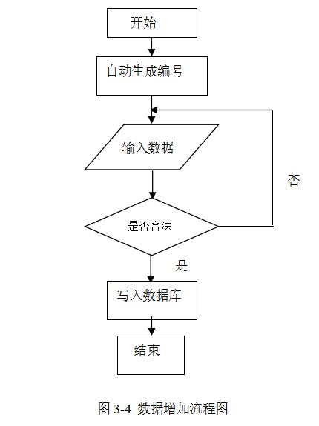

### 3.1.3 数据修改流程简介

当要修改社团成员信息时，可以从管理员后台界面（包括管理员后台界面与社团后台界面），选中要修改的社员信息，点击后面名为修改的超链接，会进入到另一个JSP界面，修改社团成员信息即可，修改后的社团成员信息格式要与后台代码编写所规定的格式相同，当填写的社团相关信息格式与设定的格式不同时，会提示管理员重新修改。下图为社团宣传管理平台数据修改的流程图。

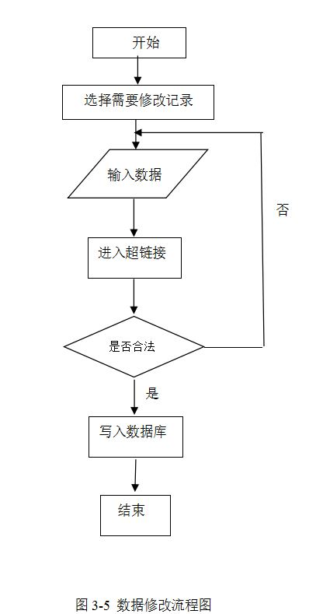

### 3.1.4 数据删除流程简介

进行数据删除步骤如下：在社团宣传管理平台后台界面选中信息，点击操作模块的超链接字段（删除），会跳出一个confirm确定取消框，显示信息“是否真的要删除”，当管理员或社长点击确定按钮后，会删除相关信息，并更新数据库。下图为数据删除流程图：

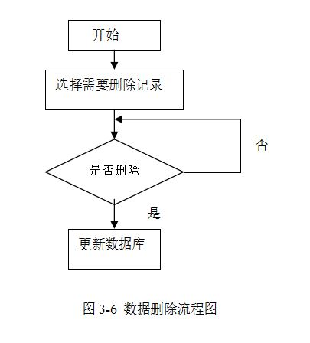

## 3.2总体结构

系统要在保证功能不偷工减料的基础上，努力提高与用户的交互能力且界面不应过于复杂，用户易于操作理解，评判开发实例的好坏，要考虑诸多因素，重中之重就是其功能的实现，由于本社团宣传管理平台完成的任务是日常的社团宣传与管理工作，所要完成的功能就是如何实现对社团的宣传与管理。系统可划分为模块，模块又可进一步划分，从而使我们的系统功能更加趋于完善。



图3-7 系统功能模块图

## 3.3功能分配

### 3.3.1 管理员功能

社团宣传管理平台的核心用户是超级管理员，主要负责网站的管理，包括系统用户管理、注册会员管理，社长注册管理、社团信息查询、社团活动管理、社团活动审核、新闻和制度管理、日程表信息管理、社团相册管理、系统管理。

### 3.3.2 社长功能

社团宣传管理平台的社长用户，主要负责个人资料管理、社团信息管理、社团相册管理、社团成员管理、日志管理、日程表管理、社团活动管理、社团聚餐管理。

### 3.3.1 社员功能

社团宣传管理平台的社员用户，主要负责个人资料管理、我的社团查询、社团相册查询、社团信息查询、社团聚餐查询、日志查询与管理、收藏管理。

# 4．接口设计

## 4.1外部接口

### 4.1.1 用户界面

外部接口的用户界面部分按Windows应用软件用户界面的规范来设计，界面设计风格简约，采用对话框等方式作为用户界面，便于用户使用。

### 4.1.2 软件接口

本软件采用tomcat本地服务器，运行于windows2000以上的操作系统上。

### 4.1.3 硬件接口

Inter或其他系列的微型计算机，内存16G以上，硬盘512G以上。

## 4.2内部接口

与sql-server数据库通过jdbc接口进行连接。

# 5．数据结构设计

## 5.1逻辑结构设计

本社团宣传管理平台采用了分支关系模型，它以数学概率为基础，存取路径对社团管理人员透明，表达方式简单明了，但是也有一些缺点，就是它查询速率远不及非关系模型，所以，需要对数据请求优化，无形中增加了复杂度。

08论文表格

## 5.2物理结构设计

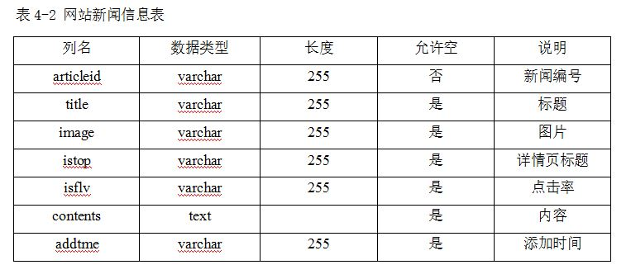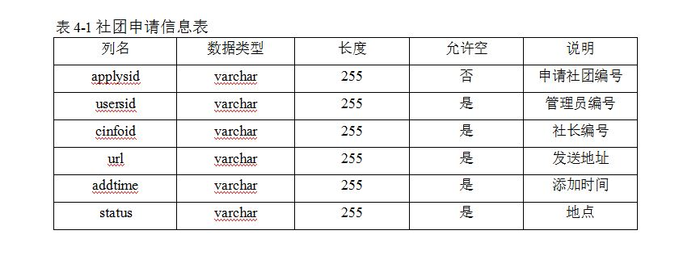用以下表来表示社团宣传管理平台的数据结构：社团申请信息（applysid）、网站新闻（articleid）、留言信息（bbsid）、社团信息（cinfoid）、活动信息（activityid）：

